# 下载

下载网址：<https://git-scm.com/>

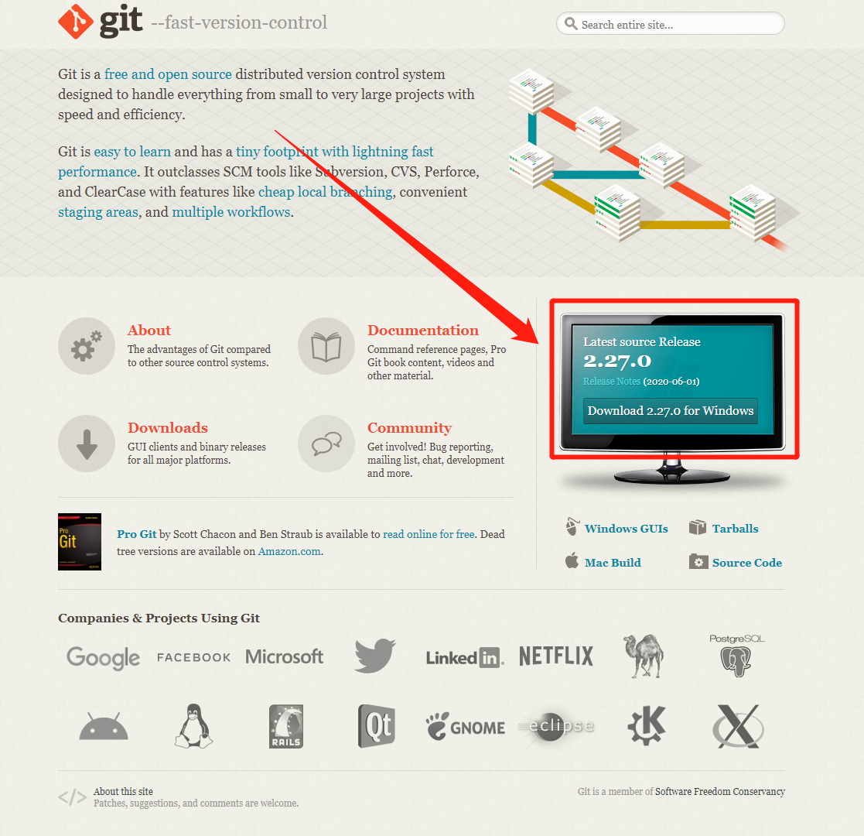

# 安装

安装完成后打开Git Bash

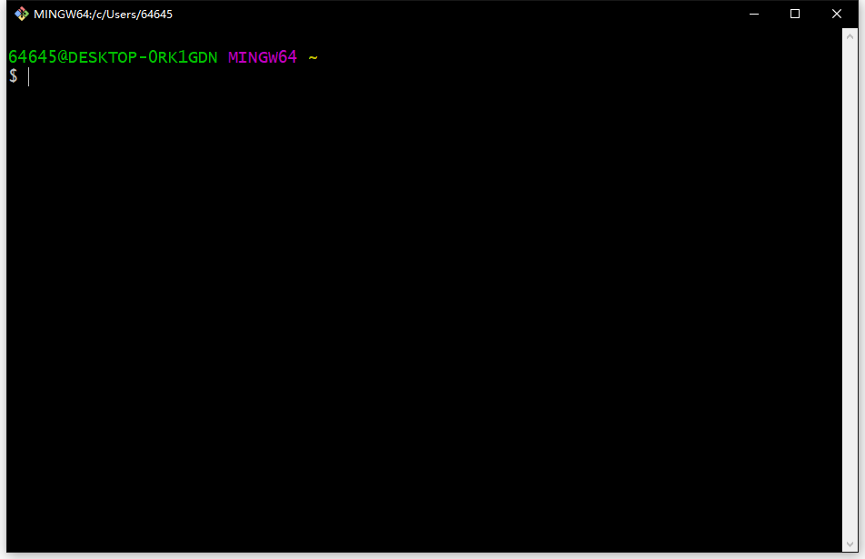

# 初始化配置

//配置文件

git config --global user.name "zhangch-zc"

git config --global user.email "646450551@qq.com"

//查看配置文件

cat ~/.gitconfig

# 创建本地代码仓库

//进入E盘

cd e:

//创建一个空的代码仓库

git init testgit

//随便创建一个文件

touch test.txt

//在新文件中加入内容

echo “hello git”

//将当前文件“git”成仓库

git init

# 忽略文件

## 方法一（不推荐）

//修改exclude文件

vim ./.git/info/exclude

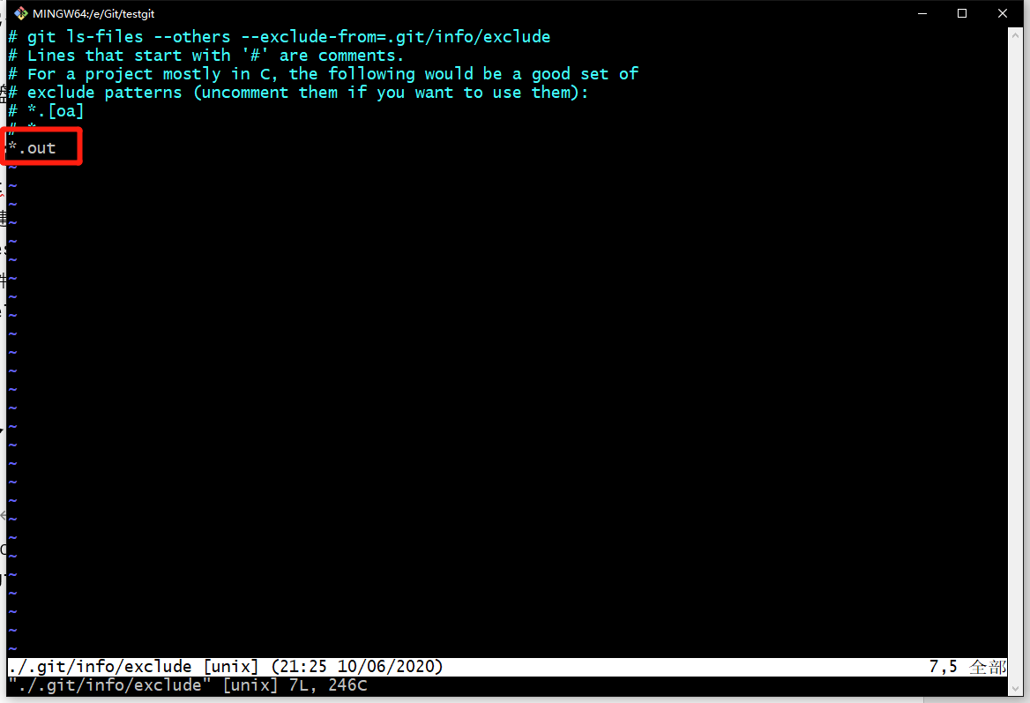

## 方法二（推荐）

创建,gitignore

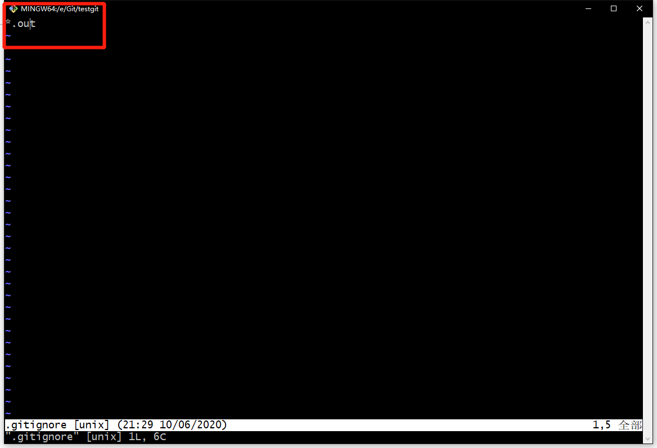

git add .gitignore

# 撤销git add上的文件

git rm --cached a.py

# 撤销最近一次提交commit

//回到上上一次提交后的状态（不推荐）

git reset --hard HEAD~

//回到上一次add后的状态（不推荐）

git reset --soft HEAD~

//回到上一次add前的状态（推荐）

git reset HEAD~

//修改上一次的提交信息

git commit -c ORIG_HEAD

//将当前提交覆盖到上一次提交上

git commit –amend

# Rollback

//根据哈希值rollback

git reset hashcode（哈希值）

//根据相对位置rollback

git reset current~num（后退次数）

# 创建/合并分支

//创建分支

git branch 分支名

//合并分支

git merge 分支名

//切换分支

git checkout 分支名

# git fetch远程版本同步

git fetch origin master

git merge FETCH_HEAD

//查看不同

git diff FETCH_HEAD

# git pull 远程版本同步

git pull = git fetch origin master + git merge FETCH_HEAD

# 删除和重命名远端分支

//删除本地分支

git branch -D 分支名

//删除远端分支

git push origin --delete 分支名